

**BÁO CÁO DỰ ÁN TỐT NGHIỆP**

**<<SHOP THỜI TRANG>>**

Ngành: LẬP TRÌNH WEB

GVHD: Cô Lê Ngọc Đào

Lớp WD18304

Sinh viên thực hiện: Tống Chí Nhân

CẦN THƠ

TRƯỜNG CAO ĐẲNG THỰC HÀNH FPT

----- 🕮 -----

**MỤC LỤC**

LỜI MỞ ĐẦU 3

PHẦN 1 –USERCASE DIARGRAM 4

PHẦN 2 –CLASS DIARGRAM 6

PHẦN 3 – DATA DIAGRAM 7

PHẦN 4 – SITEMAP 8

**LỜI NÓI ĐẦU**

Đây là tài liệu này trình bày về kế hoạch, các bước triển khai và thực hiện của một dự án phầm mềm - Website thương mại điện tử theo yêu cầu của VICN Shop – một chuỗi cửa hàng bán nước uống muốn phát triển kênh bán hàng trên Internet.

Cấu trúc tài liệu gồm 6 phần:

* Giới thiệu dự án
* Phân tích dự án
* Thiết kế dự án
* Thực hiện coding dự án
* Kiểm thử
* Đóng gói triển khai

Được viết bởi sinh viên Tống Chí Nhân của trường Cao đẳng FPT Polytechnic. Nhằm mục đích thực hiện một dự án và trình bày quá trình phát triển của dự án trong tài liệu.

Mục đích của tài liệu: Giúp thầy cô hướng dẫn có thể thấy rõ các bước làm dự án của một sinh viên; quá trình làm bài; triển khai sản phẩm như thế nào; đóng gói và thành quả của một dự án.

Các chức năng chưa thật sự đầy đủ, hi vọng các thầy cô có thể giúp đỡ, góp ý cho em nhiều hơn để hoàn thành dự án tốt hơn.

Xin chân thành cảm ơn!

**usecase diagram**

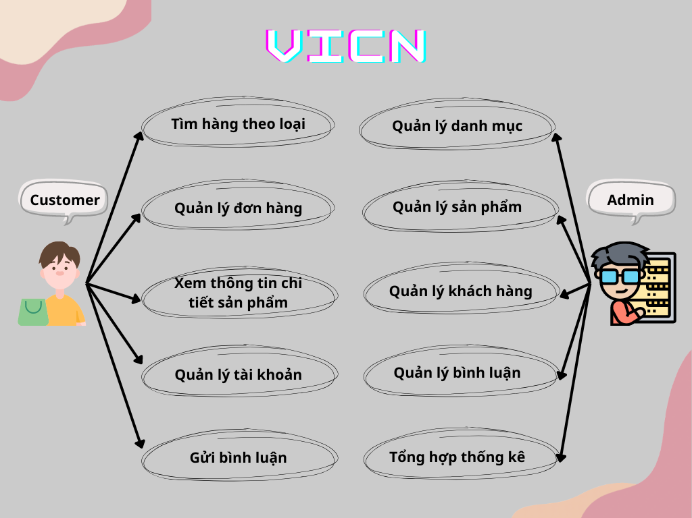

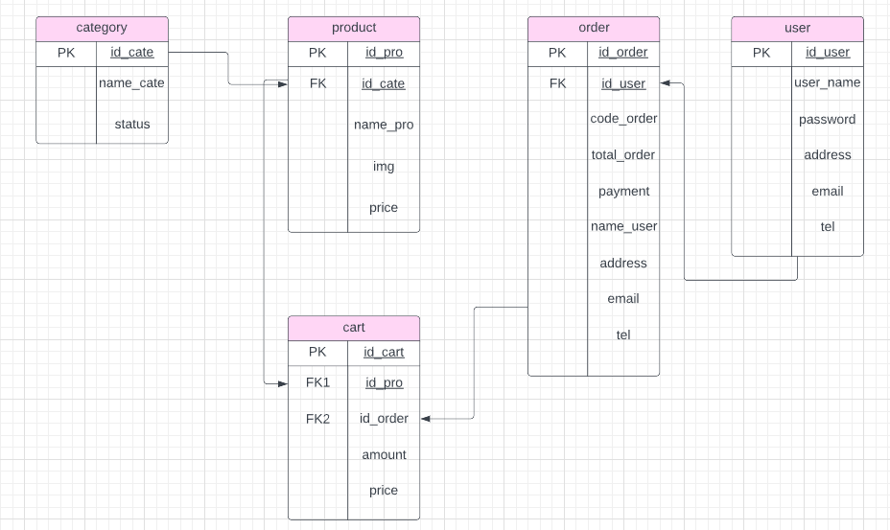

DATABASE DIAGRAM

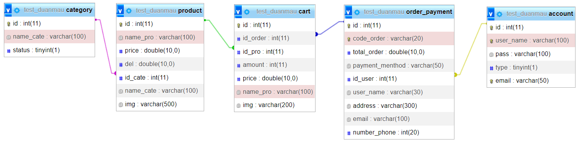

**Sitemap**

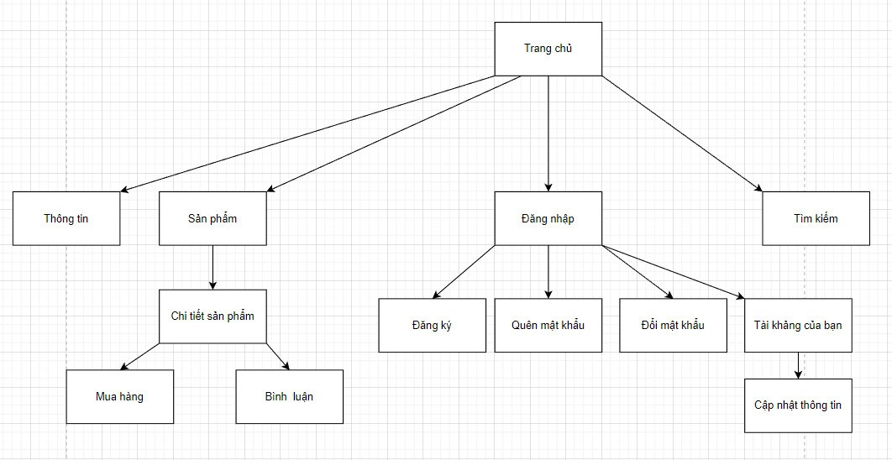

# Giao Diện

Trang user :

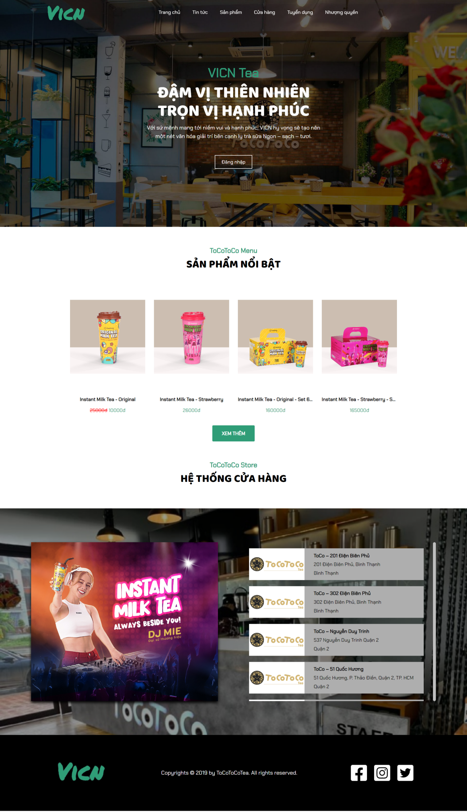

#### Trang trưng bày sản phẩm

**Giao diện**

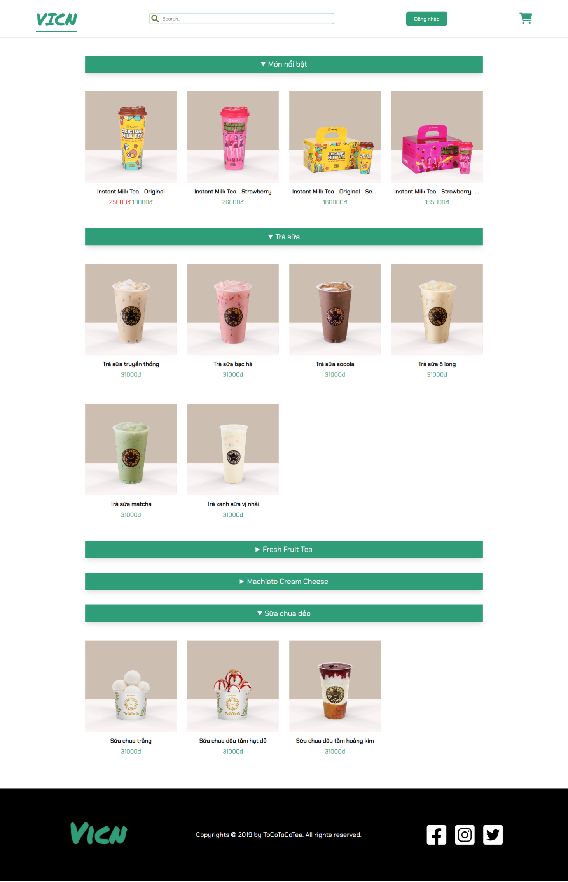

#### Trang chi tiết sản phẩm

**Giao diện:**

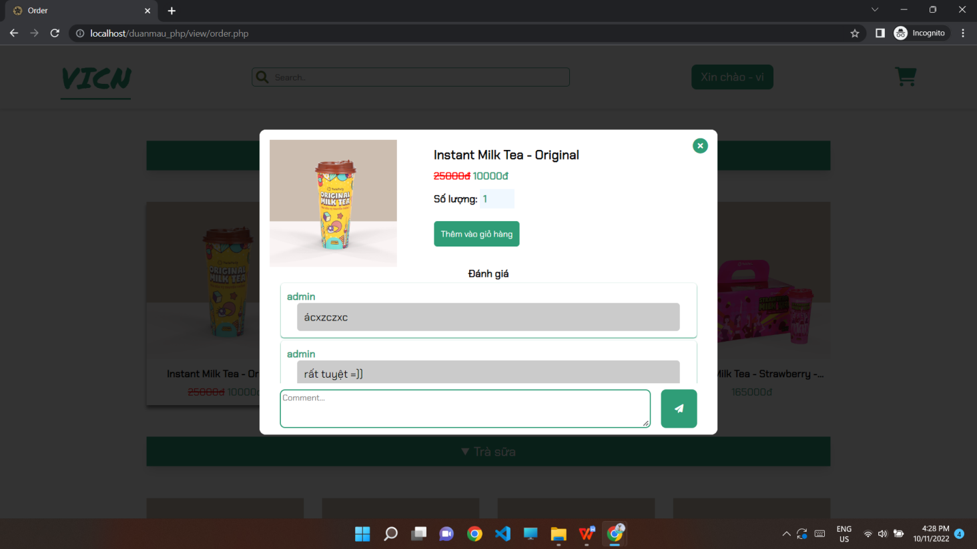

#### Trang tin tức

**Giao diện:**

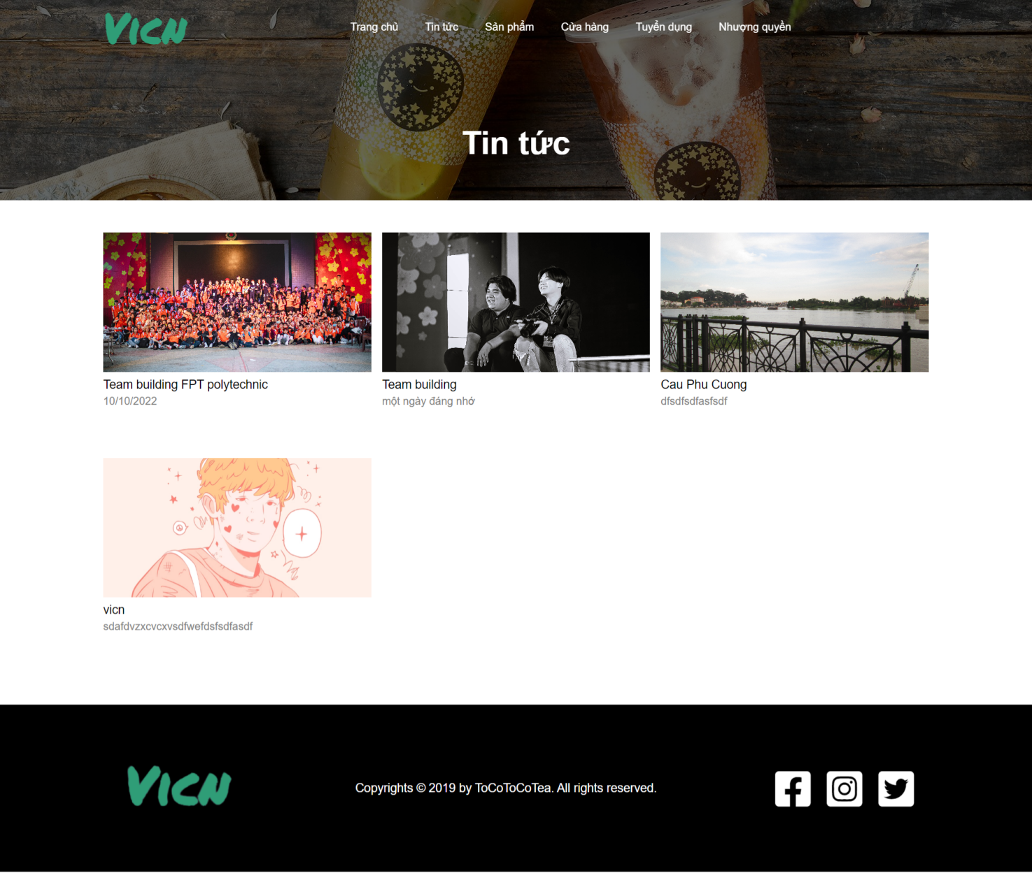

#### Trang tuyển dụng

**Giao diện:**

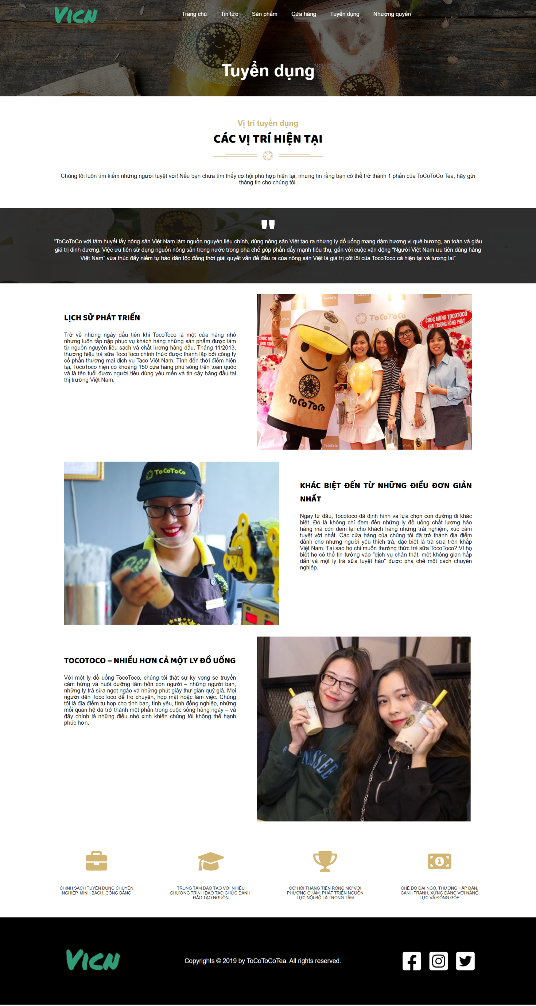



Trang ADMIN:

Giao diện đăng nhập

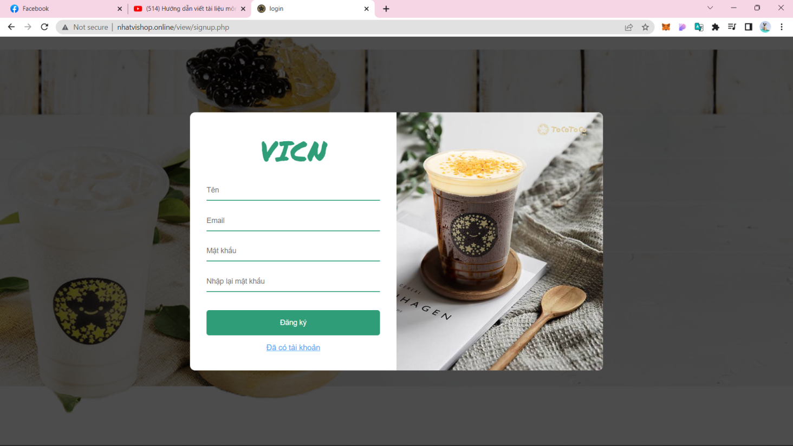

Trang index

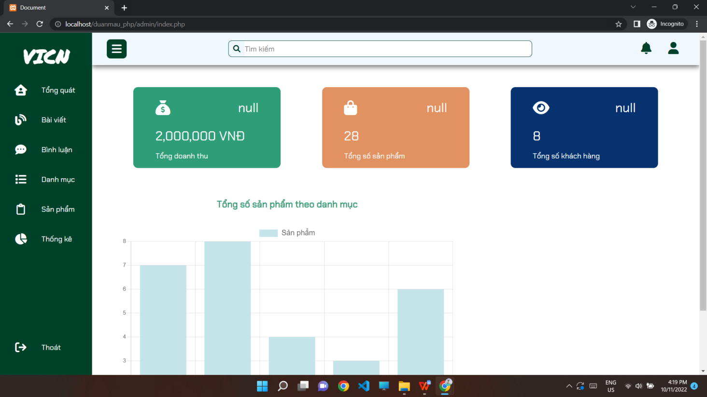

#### Quản lý danh mục

**Giao diện**

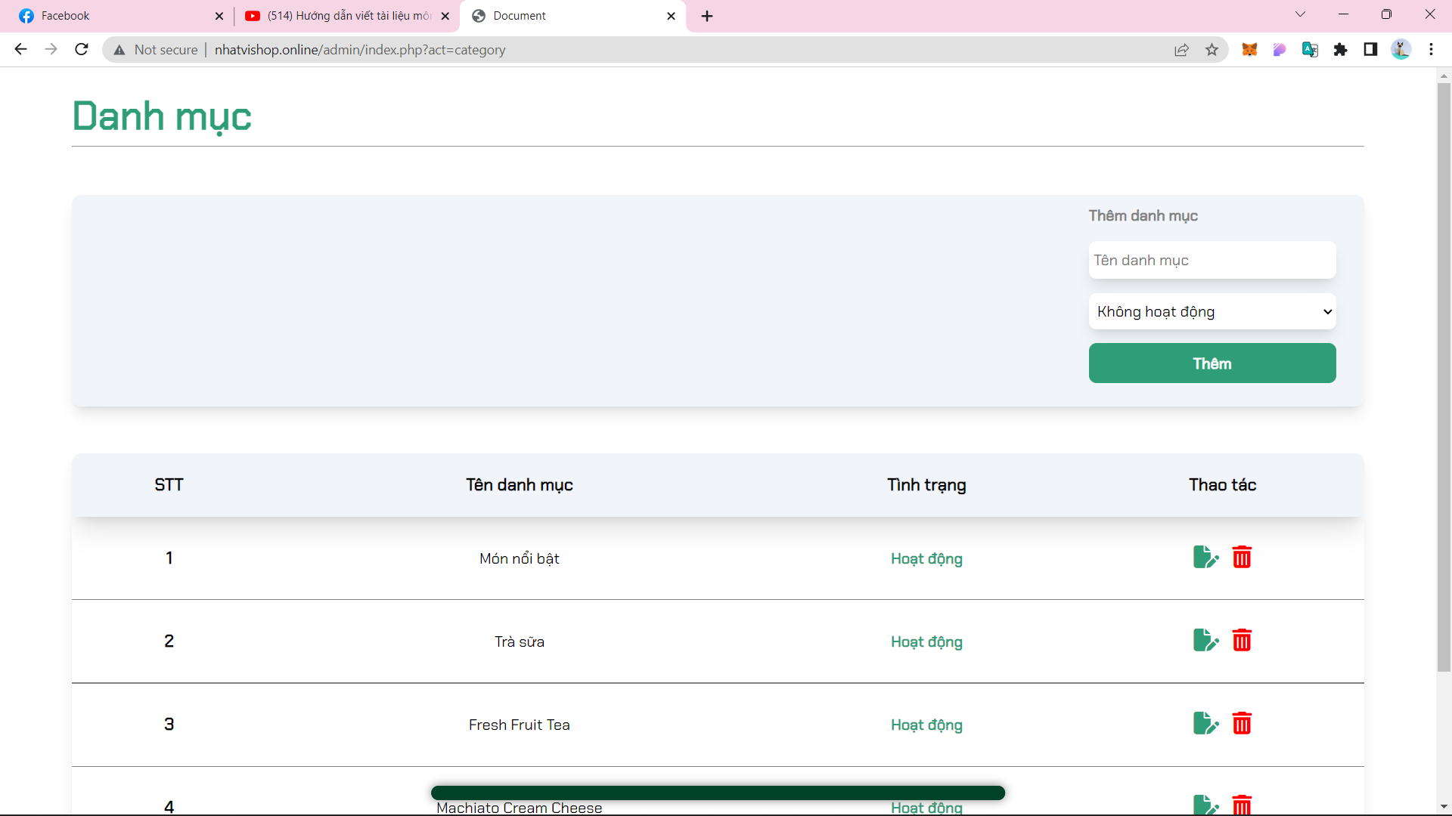

#### Quản lý sản phẩm

**Giao diện**

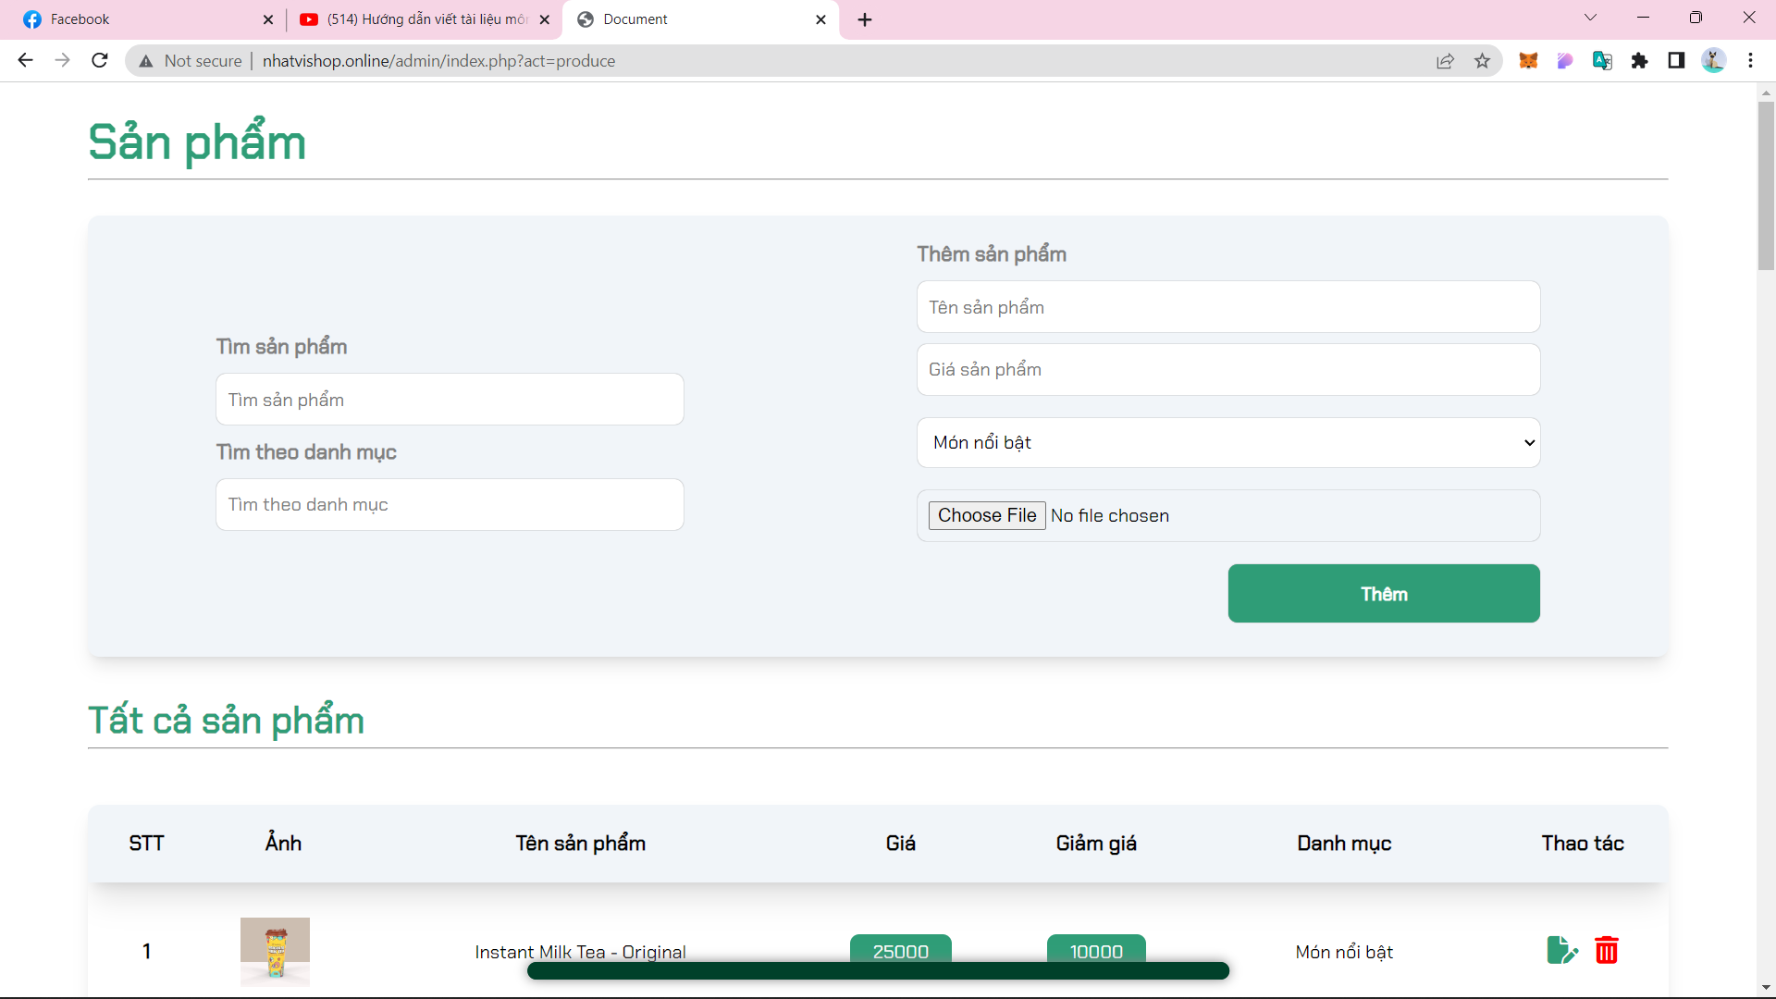

#### Quản lý bình luận

**Giao diện:**

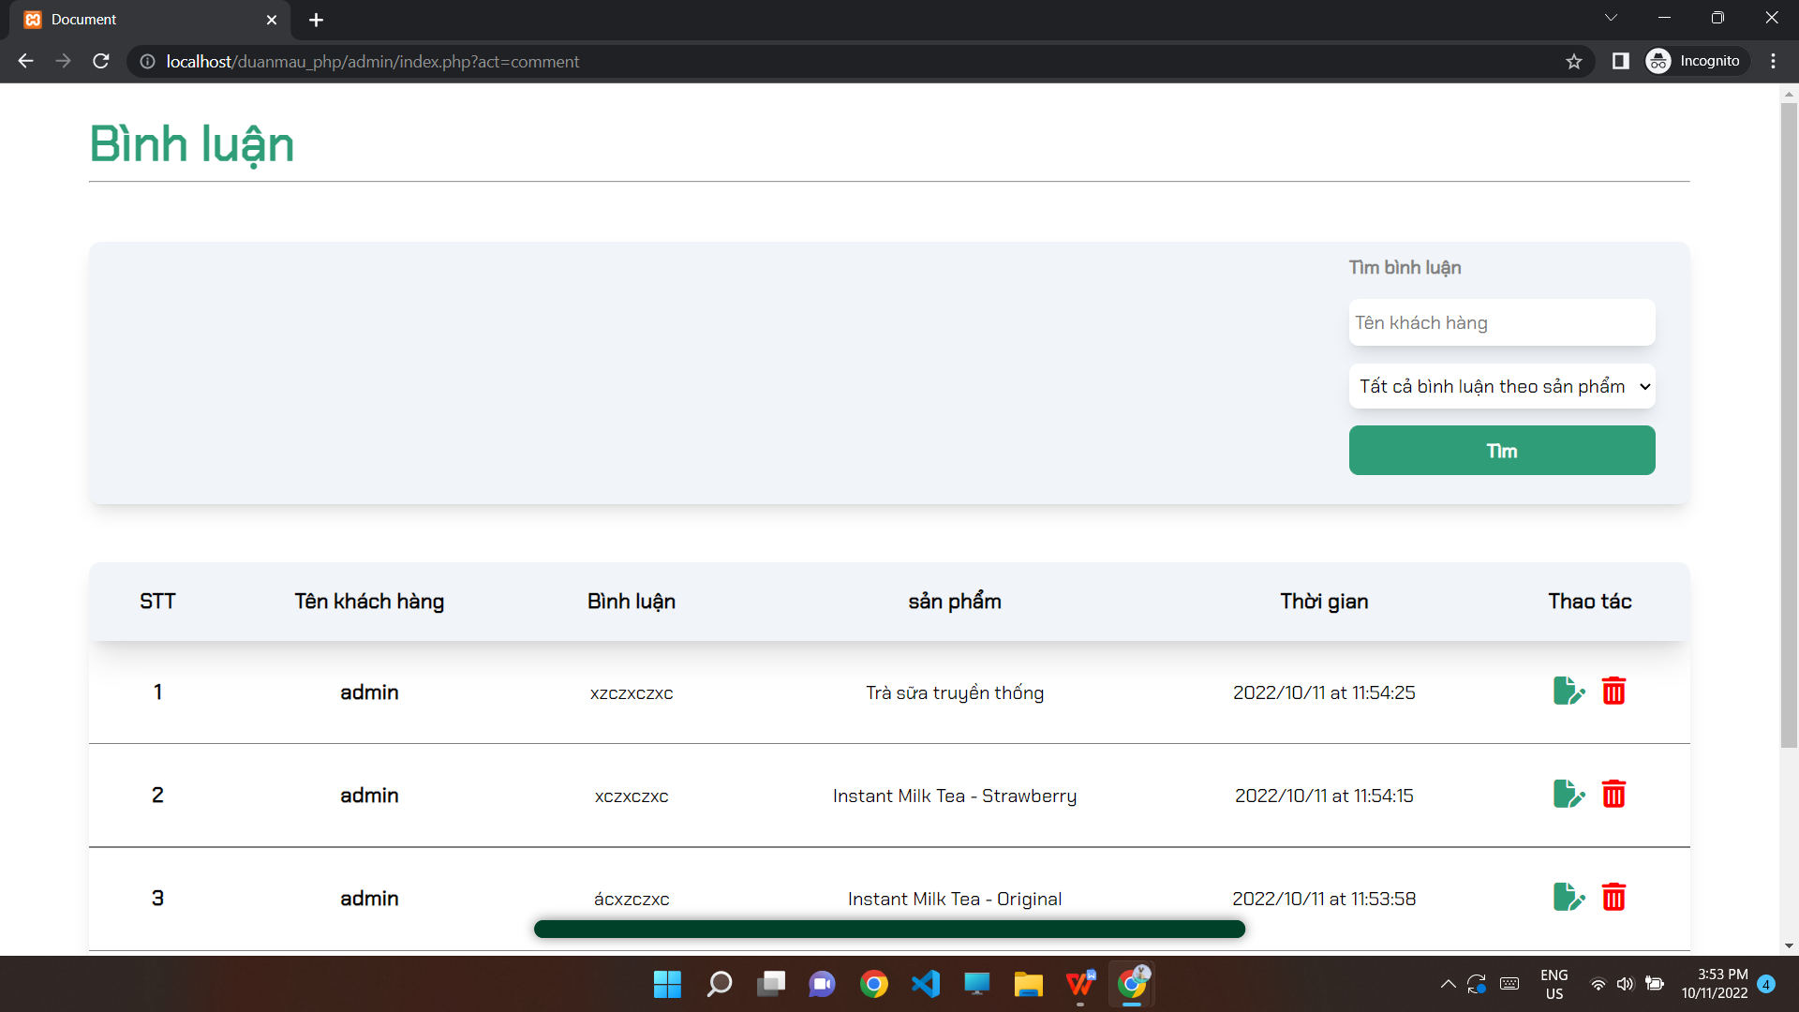

#### Quản lý bài viết

**Giao diện:**

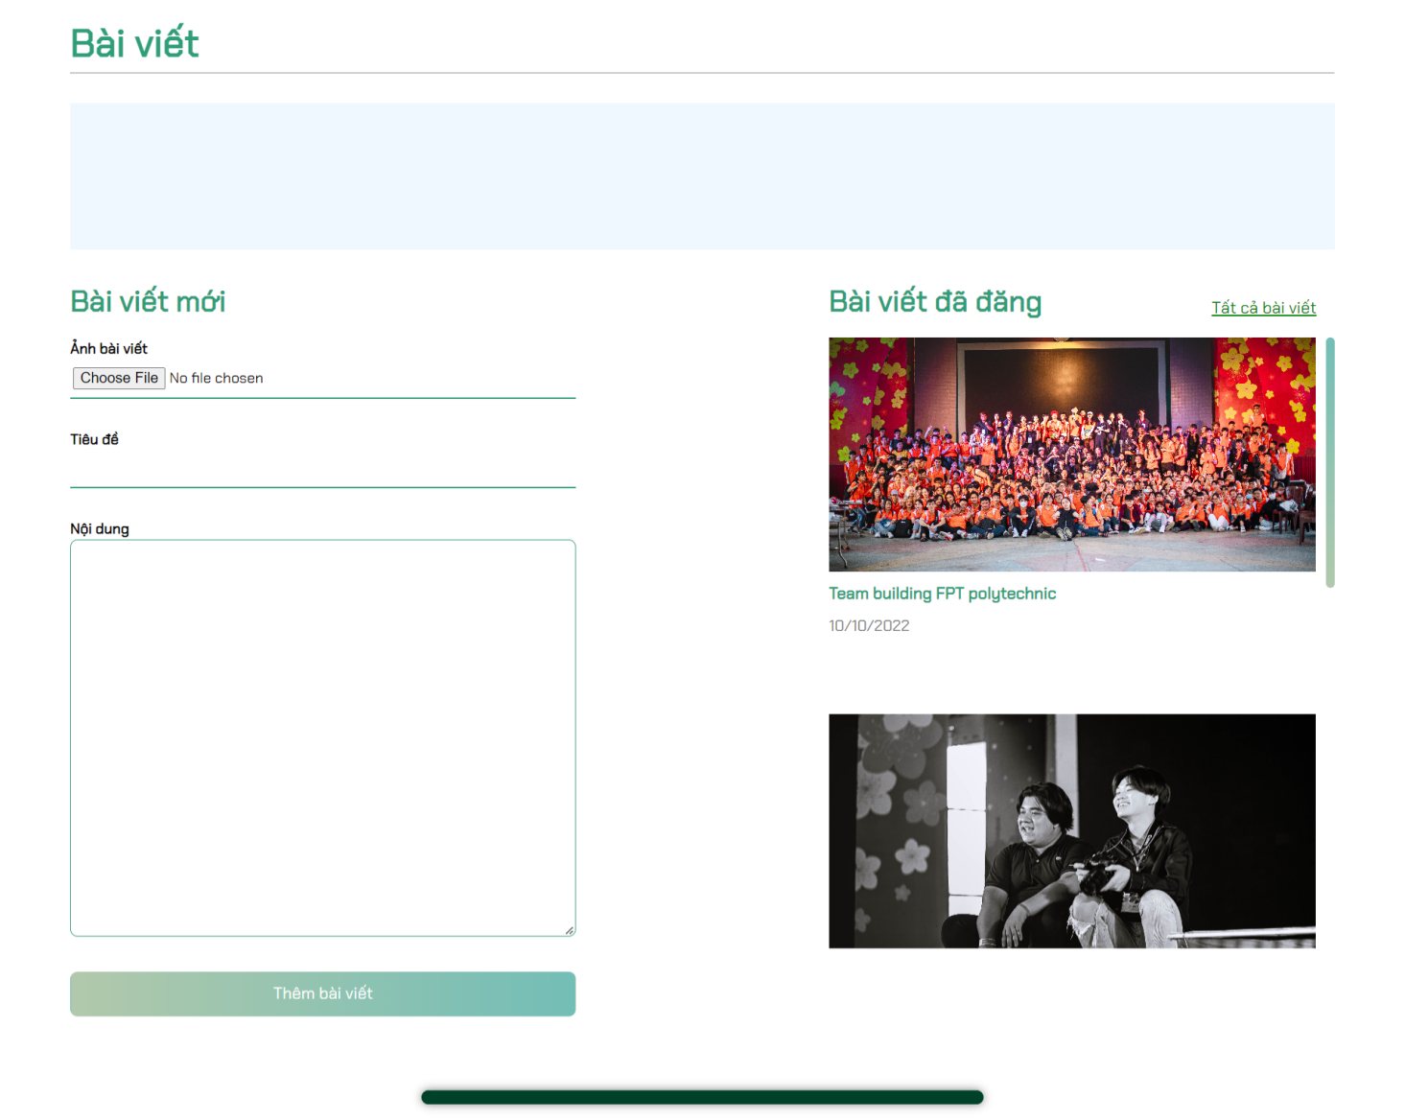

#### Quản lý thống kê

**Giao diện:**

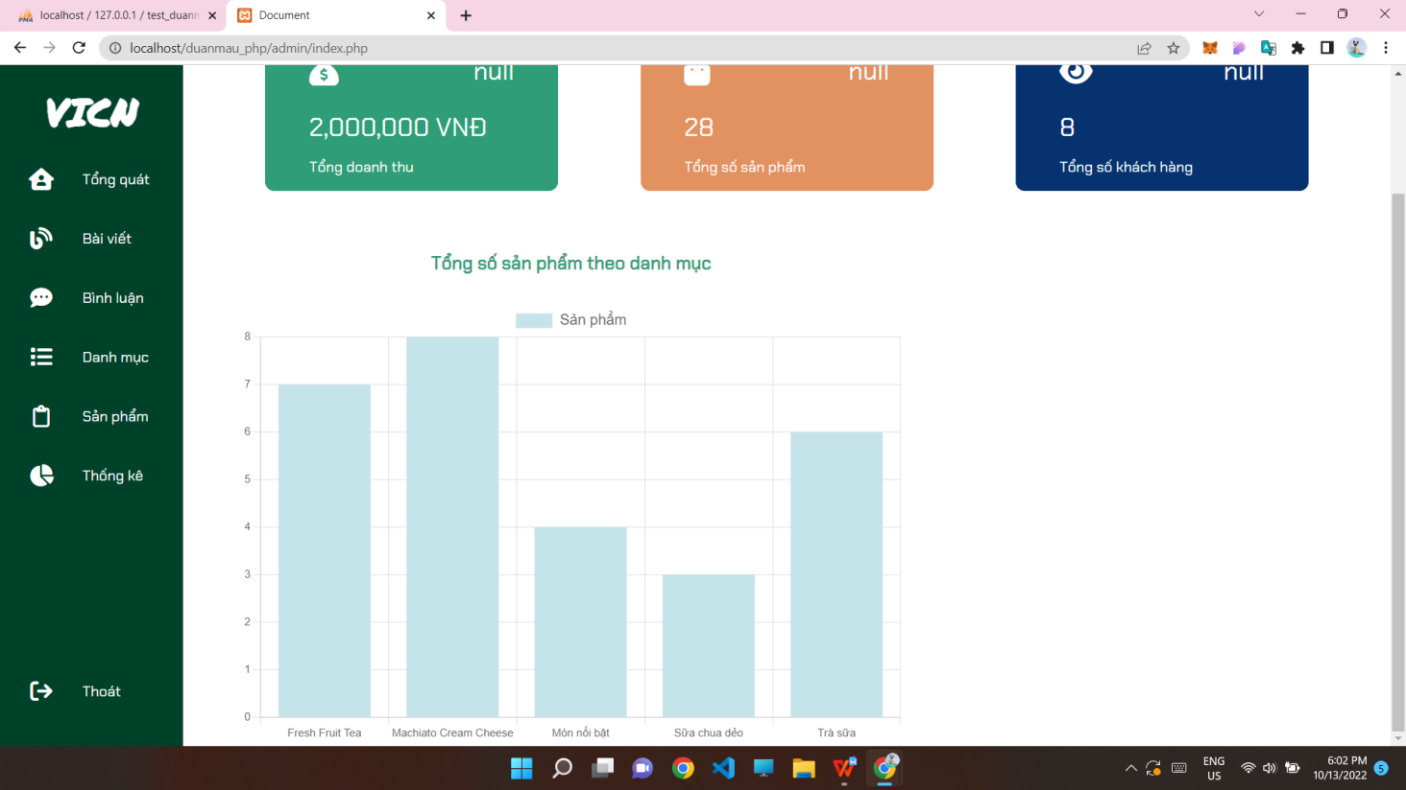

### Quản lý danh mục

#### Thêm mới

**Giao diện**

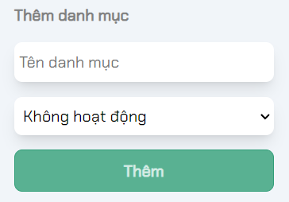

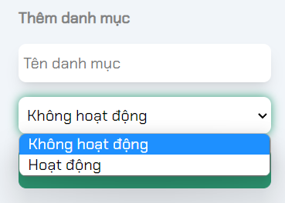

#### Danh sách

**Giao diện:**

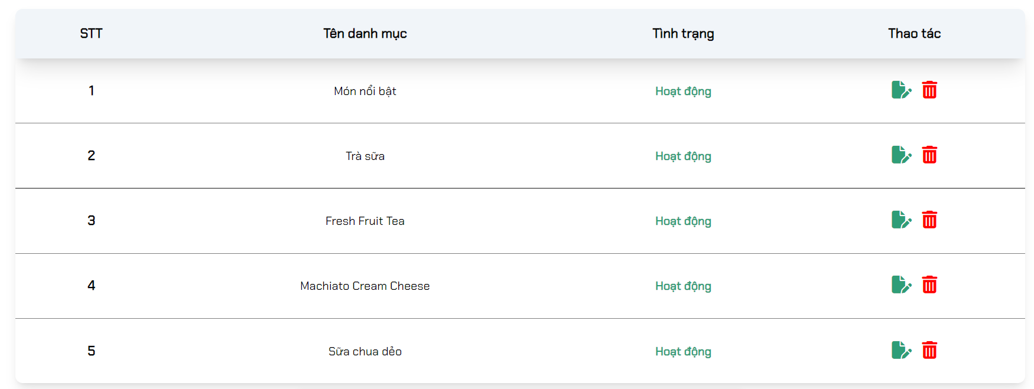

#### Cập nhật

**Giao diện:**

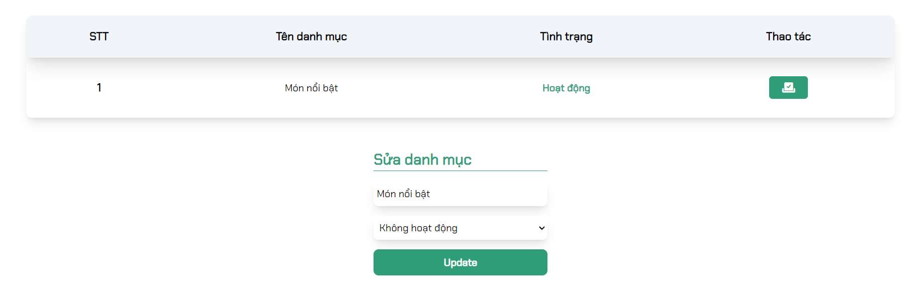

### Quản lý sản phẩm

#### Thêm mới

**Giao diện:**

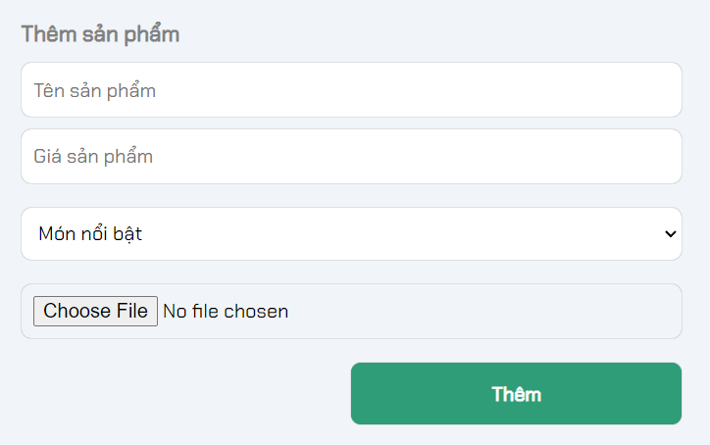

#### Danh sách

**Giao diện:**

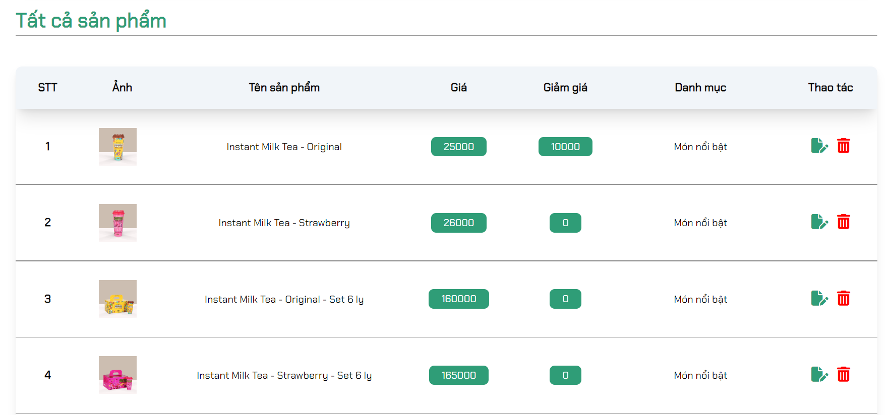

#### Cập nhật

**Giao diện:**

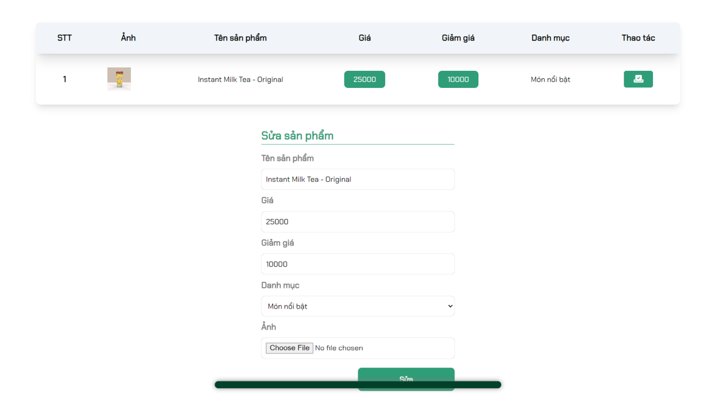

#### Danh sách

**Giao diện:**

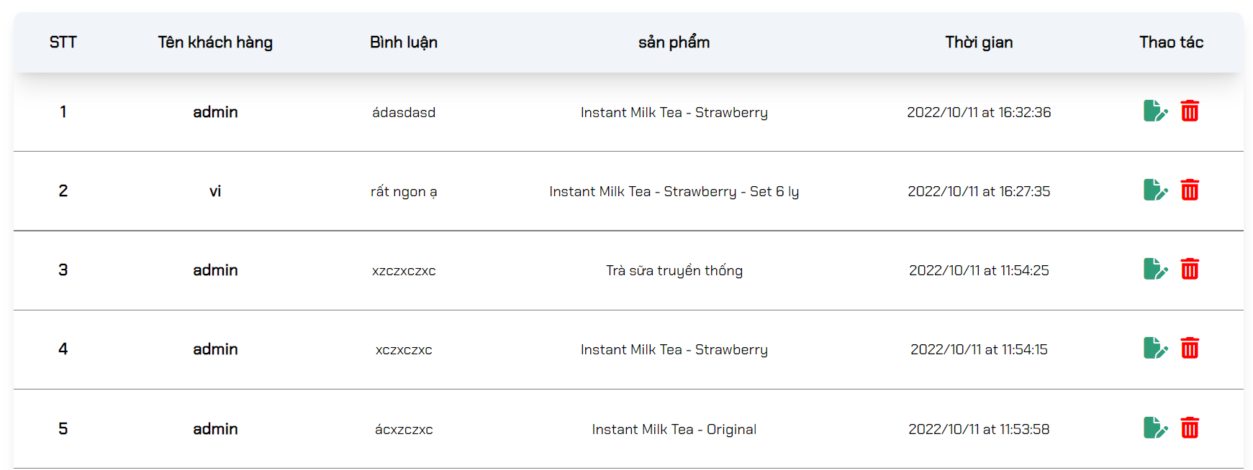

#### Chi tiết bình luận

**Giao diện:**

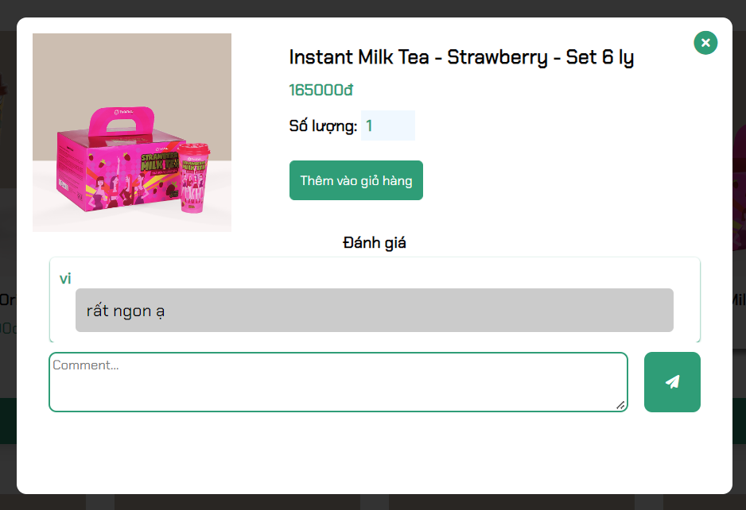

### Quản lý bài viết

#### Danh sách

**Giao diện:**

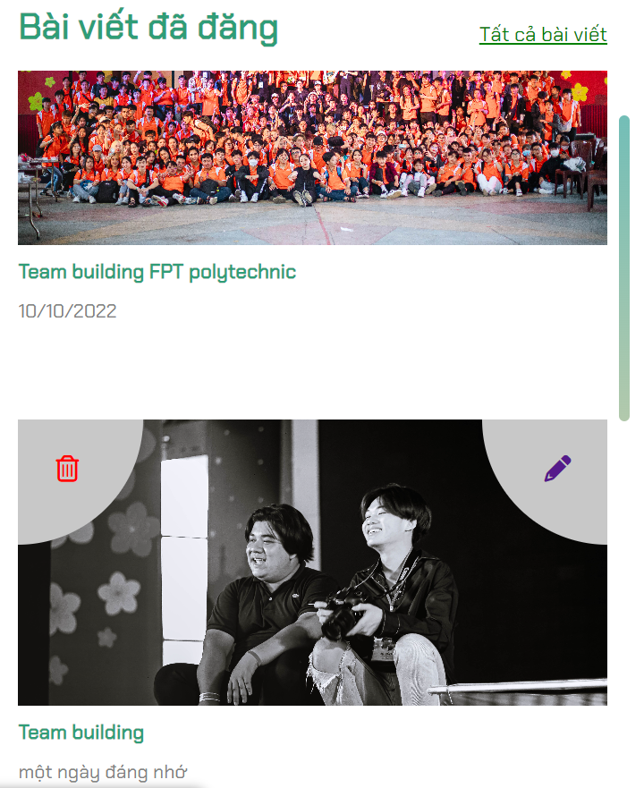

#### Thêm bài viết

**Giao diện:**

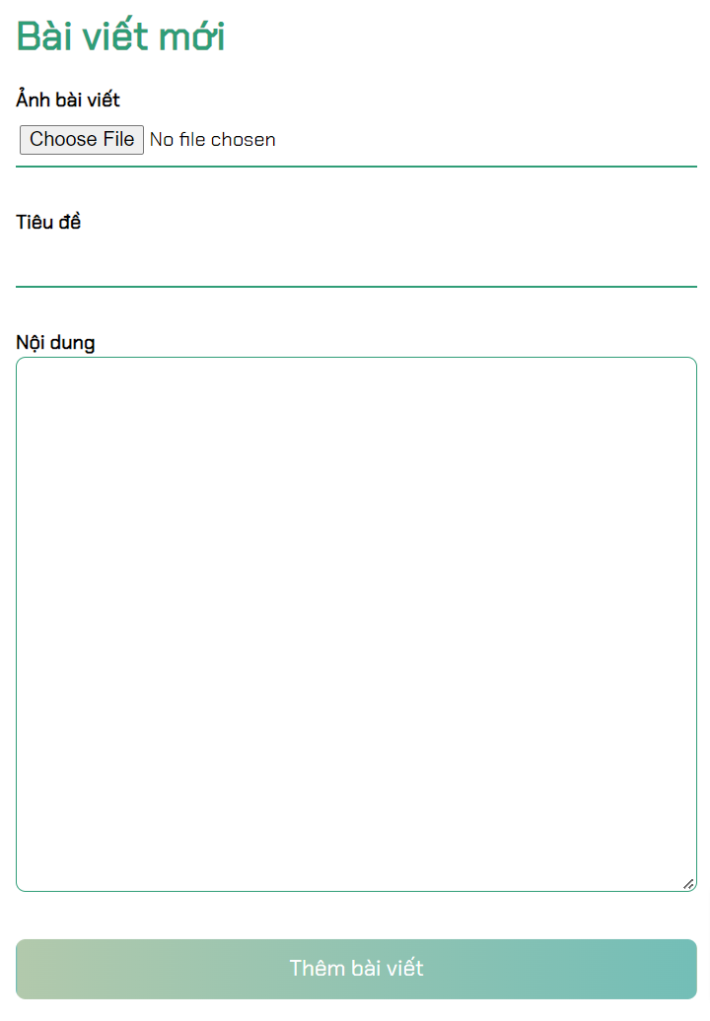

#### Thống kê sản phẩm theo danh mục

**Giao diện**

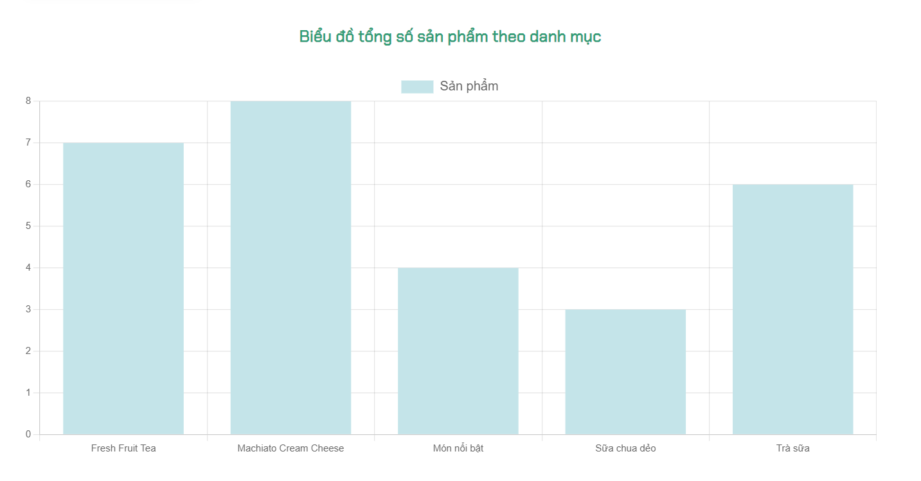

### Thư viện PDO và DAO

#### Thư viện PDO

Pdo.php là thư viện truy xuất CSDL cơ bản nhất mà một DAO cụ thể phải có. Các phương thức thực hiện truy xuất CSDL được mô tả như sau:

|  |  |  |
| --- | --- | --- |
| **TT** | **Phương thức** | **Mô tả hoạt động** |
| 1 | pdo_get_connection() | Kết nối cơ sở dữ liệu |
| 2 | pdo_execute($sql) | Thêm, cập nhật, xóa dữ liệu với câu lệnh sql |
| 3 | pdo_query($sql) | Truy vấn nhiều dữ liệu với câu lệnh sql |
| 4 | pdo_query_one($sql) | Truy vấn một record dữ liệu với câu lệnh sql |
| 5 | pdo_query_value($sql) | Trả về một giá trị với câu lệnh sql |

Trên đây chỉ là các hoạt động truy xuất CSDL cơ bản. Trong một lớp DAO cụ thể, các DAO con sẽ viết mã cho các phương thức này với các câu SQL tương ứng.

#### Danh mục sản phẩm (dao/category.php)

**Diễn giải**

|  |  |
| --- | --- |
| **Thành phần** | **Mô tả** |
| Getall_cate() | Truy xuất tất cả dữ liệu trong table category |
| Getone_cate() | Truy xuất 1 đối tượng trong table category |
| Addcate($name_cate, $status) | Thêm dữ liệu vào table category |
| Delete_cate($id_cate) | Xóa dữ liệu trong table category |
| Edit_cate($name_cate, $id_cate, $status) | Sửa dữ liệu trong table category |

#### Sản phẩm (dao/product.php)

**Diễn giải**

|  |  |
| --- | --- |
| **Thành phần** | **Mô tả** |
| Getall_product() | Truy xuất tất cả dữ liệu trong table product |
| Getone_product() | Truy xuất 1 đối tượng trong table product |
| AddProduct($name_pro, $price, $name_cate, $img) | Thêm dữ liệu vào table product |
| Delete_product($id_pro) | Xóa dữ liệu trong table product |
| Edit_product($name_pro, $price, $del, $name_cate) | Sửa dữ liệu trong table product |
| getType_product($name_cate) | Truy xuất dữ liệu theo danh mục trong table product |

#### Khách hàng (dao/user.php)

**Diễn giải**

|  |  |
| --- | --- |
| **Thành phần** | **Mô tả** |
| Check_user($user, $pass) | Kiểm tra thông tin user có trùng ko |

#### Giỏ hàng (dao/cart.php)

**Diễn giải**

|  |  |
| --- | --- |
| **Thành phần** | **Mô tả** |
| addToCart($img, $name_pro, $price, $count, $sum) | Thêm sản phẩm vào session giỏ hàng |
| createCarUser($code_order, $img, $name_pro, $price, $amount) | Thêm dữ liệu hóa đơn của user vào database(table cart) |

#### Thanh toán (dao/cart.php)

**Diễn giải**

|  |  |
| --- | --- |
| **Thành phần** | **Mô tả** |
| createOrder($code_order, $tatol_order, $payment) | Thêm dữ liệu hóa đơn giỏ hàng vào database(table order_payment) |
| showOrderUser() | Truy xuất tất cả dữ trong database(table order_payment) |

## Thư viện tiện ích

Thư viện mailer-master được sử dụng để giúp triển khai gửi mail tự động cho khách hàng được đặt trong thư mục model.

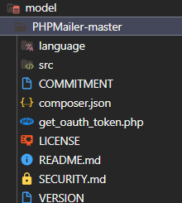

## Lập trình nghiệp vụ

### Trang chính

Mô hình tổ chức hoạt động cho phần admin

|  |  |  |
| --- | --- | --- |
| **TT** | **Phương thức** | **Mô tả** |
| 1 | Hệ thống menu điều khiển | Gồm link trang chủ và link đến các chức năng, các tên loại hàng… |
| 2 | Đơn hàng | Quản lý các đơn hàng của user |
| 3 | Bài viết | Cập nhập bài viết, thông tin sự kiện cho shop |
| 4 | Bình luận | Quản lý tất cả bình luận của khách hàng |
| 5 | Danh mục | Quản lý tất cả danh mục sản phẩm |
| 6 | Sản phẩm | Quản lý tất cả sản phẩm |
| 7 | Thống kê | Hiển thị thống kê đơn giản |

### Các trang dành cho khách hàng

#### Trang đăng ký

|  |  |  |
| --- | --- | --- |
| **TT** | **Phương thức** | **Mô tả** |
| 1 | Các field cần điền | User name, email, mật khẩu, xác nhận mật khẩu |
| 2 | Nút Submit | Lưu dữ liệu vào database và chuyển đến trang đăng nhập |
| 3 | Link navigation | Quay lại trang đăng nhập |

#### Trang đăng nhập

|  |  |  |
| --- | --- | --- |
| **TT** | **Phương thức** | **Mô tả** |
| 1 | Các field cần điền | User name, mật khẩu |
| 2 | Nút Submit | Lưu dữ liệu vào database và chuyển đến trang chủ |
| 3 | Link navigation | Đến trang đăng ký |

### Các trang dành cho quản trị viên

Mô hình tổ chức hoạt động cho phần admin

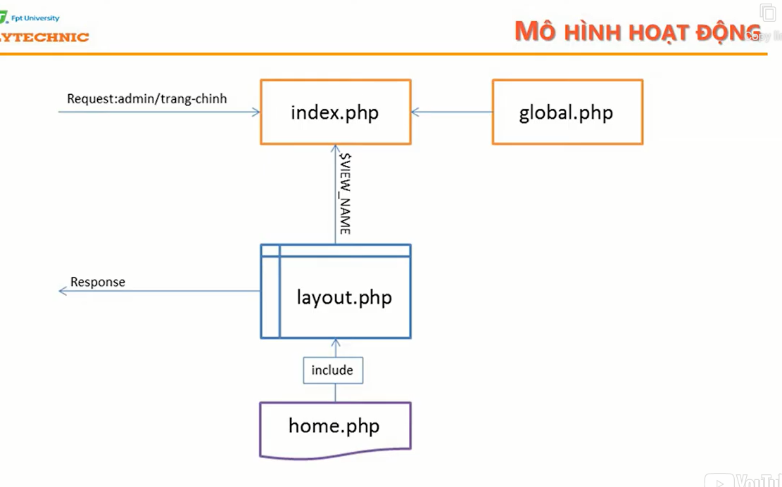

#### Quản lý danh mục

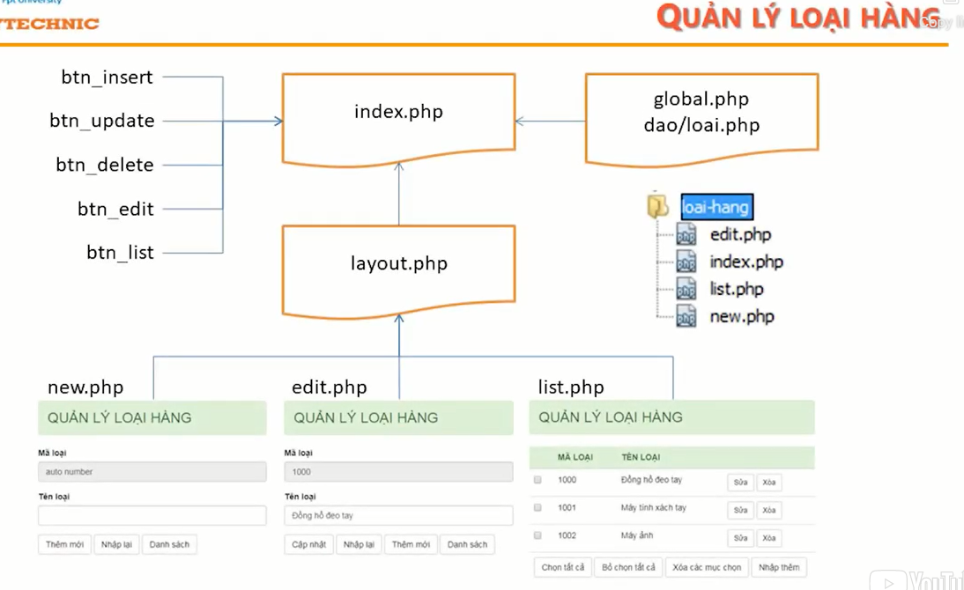

# Kiểm thử website và sửa lỗi

## Form đăng ký

|  |  |  |  |  |
| --- | --- | --- | --- | --- |
| **TH** | **Mô tả tình huống** | **Dữ liệu mẫu** | **Kết quả trông đợi** | **Fix** |
| 1 | Đăng nhập để trống tên và mật khẩu |  | Yêu cầu nhập | ok |
| 2 | Đăng nhập sai tên | Hihi, 123 | Sai tên đăng nhập | Thông báo sai thông tin |
| 3 | Đăng nhập sai mật khẩu | TeoNV, 123 | Sai mật khẩu | Thông báo sai thông tin |
| 4 | Đăng nhập đúng | Vi, 123 | Chuyển qua trang chính | ok |

## Form thêm mới danh mục

|  |  |  |  |  |
| --- | --- | --- | --- | --- |
| **TH** | **Mô tả tình huống** | **Dữ liệu mẫu** | **Kết quả trông đợi** | **Fix** |
| 1 | Form để trống thông tin |  | Yêu cầu nhập | Ok |
| 2 | Trùng tên danh mục | Trà sữa | Ko cho nhập vào database | Ok |
| 3 | Thêm thành công | Trà sữa | Hiển thị danh mục ra list danh mục | Ok |
| 4 | Thêm không thành công | Trà sữa | Báo lỗi | ok |

## Form cập nhật danh mục

|  |  |  |  |  |
| --- | --- | --- | --- | --- |
| **TH** | **Mô tả tình huống** | **Dữ liệu mẫu** | **Kết quả trông đợi** | **Fix** |
| 1 | Form luôn có dữ liệu cũ |  | Hiển thị dữ liệu cũ trong form | ok |
| 2 | Form không có dữ liệu |  | Yêu cầu nhập | Ok |
| 3 | Trùng tên danh mục | Trà sữa | Ko cho nhập vào database | Ok |

## Form thêm mới sản phẩm

|  |  |  |  |  |
| --- | --- | --- | --- | --- |
| **TH** | **Mô tả tình huống** | **Dữ liệu mẫu** | **Kết quả trông đợi** | **Fix** |
| 1 | Form để trống thông tin |  | Yêu cầu nhập | Ok |
| 2 | Trùng tên sản phẩm | Trà sữa truyền thống | Ko cho nhập vào database | Ok |
| 3 | Sửa thành công | Trà sữa truyền thống | Cập nhật danh mục trong list danh mục | Ok |
| 4 | Sửa không thành công | Trà sữa truyền thống | Báo lỗi | ok |

## Form cập nhật sản phẩm

|  |  |  |  |  |
| --- | --- | --- | --- | --- |
| **TH** | **Mô tả tình huống** | **Dữ liệu mẫu** | **Kết quả trông đợi** | **Fix** |
| 1 | Form luôn có dữ liệu cũ |  | Hiển thị dữ liệu cũ trong form | ok |
| 2 | Form không có dữ liệu |  | Yêu cầu nhập | Ok |
| 3 | Trùng tên sản phẩm | Trà sữa truyền thống | Ko cho nhập vào database | Ok |
| 4 | Sửa thành công | Trà sữa matcha | Cập nhật danh mục trong list danh mục | Ok |
| 5 | Sửa không thành công |  | Báo lỗi | ok |

# 

# Đóng gói và triển khai

## Đóng gói

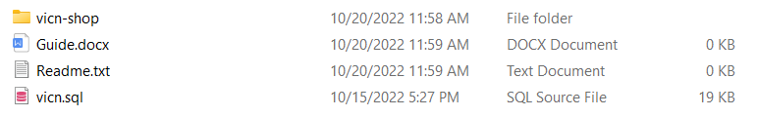

|  |  |  |
| --- | --- | --- |
| **TT** | **Thành phần** | **Mô tả** |
| 1 | Vicn-shop | File upload host |
| 2 | vicn.sql | Cơ sở dữ liệu |
| 3 | Readme.txt | Hướng dẫn upload website |
| 4 | Guide.docx | Hướng dẫn sử dụng tài khoản quản trị |

## Hướng dẫn cài đặt

* Đăng ký hosting

Lựa chọn website uy tín để đăng ký hosting và domain.

Ví dụ: dnclound.

Đăng ký hosting CP-2 hoặc cao hơn tùy vào nhu cầu.

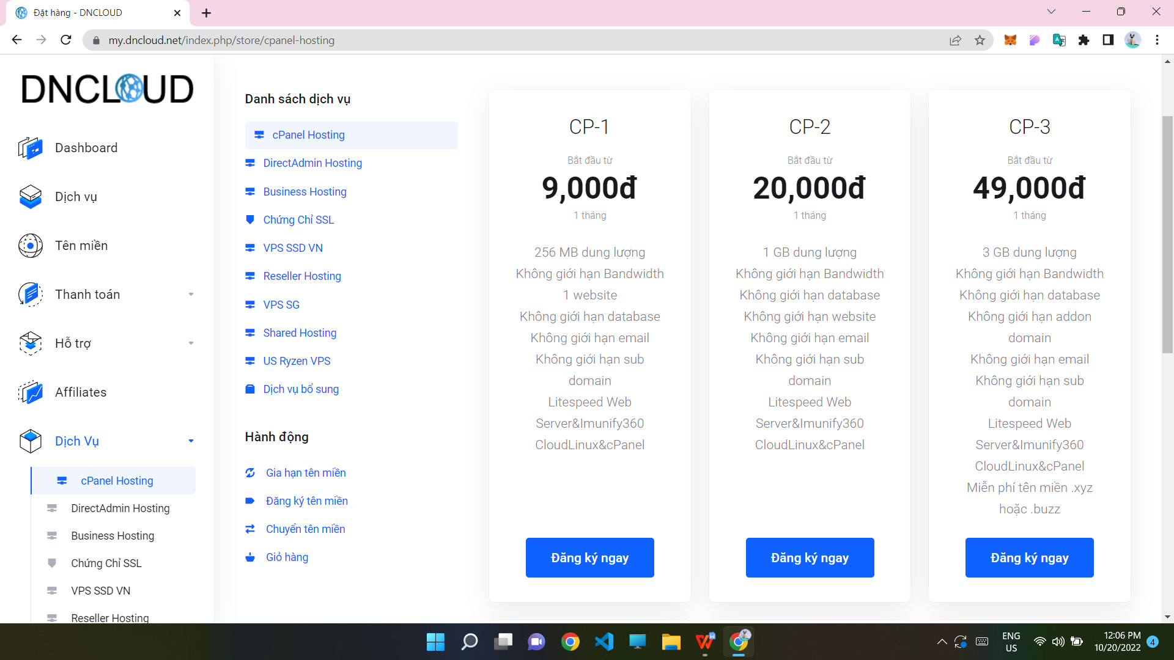

Khi đã thanh toán thành công kiểm tra trong phần dịch vụ.



* Đăng ký domain

Lựa chọn domain mình thích và tiến hành thanh toán.

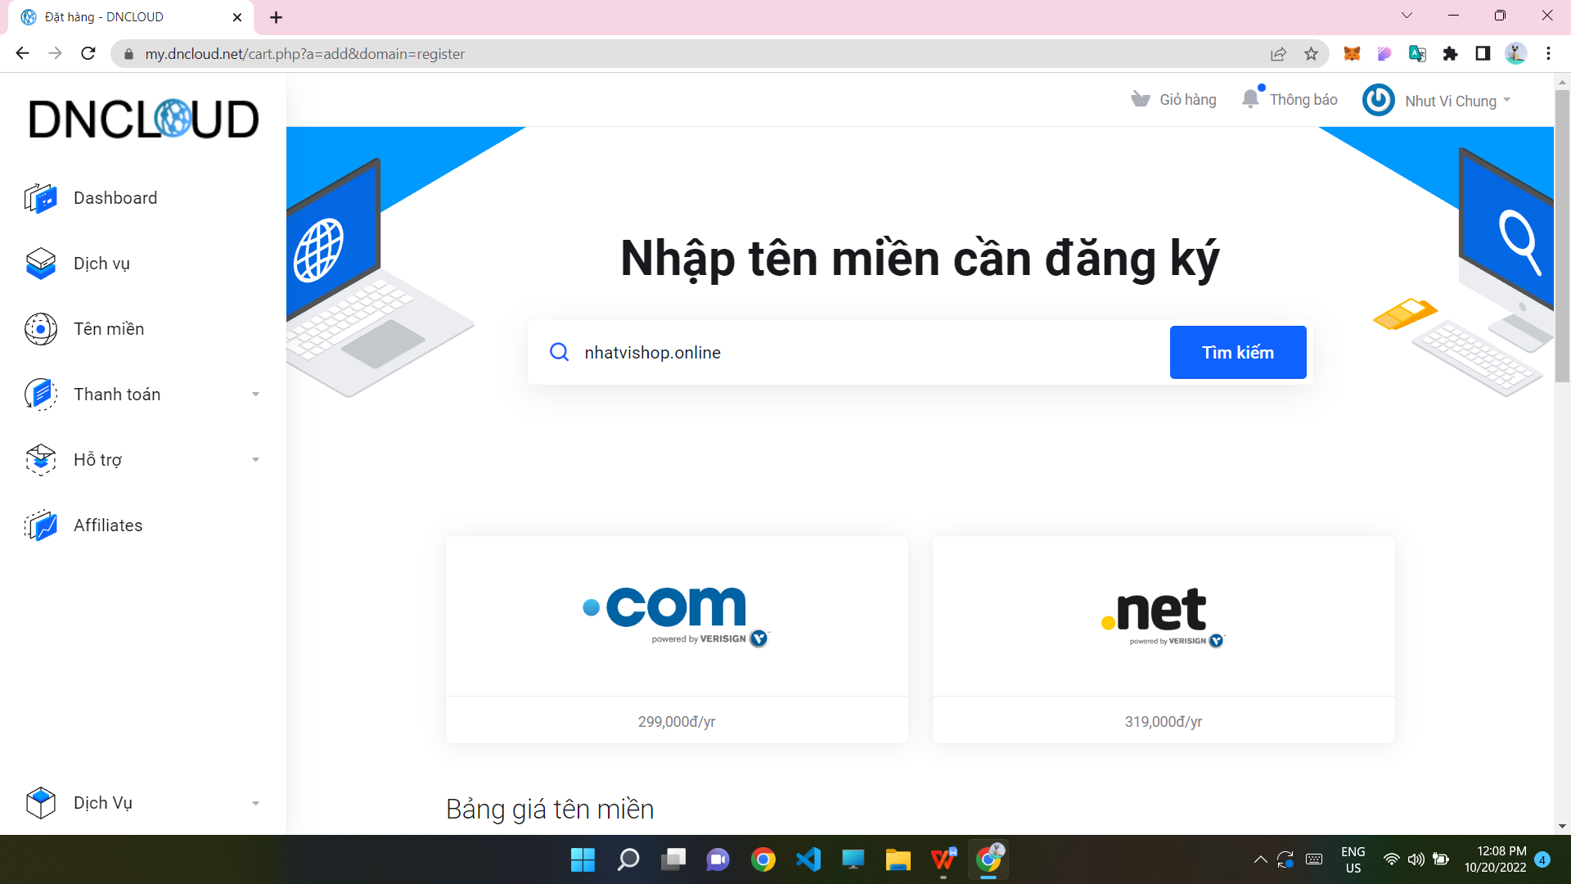

Khi đã thanh toán thành công kiểm tra trong phần tên miền.



# KẾT LUẬN

Tài liệu dự án là tài liệu không thể thiếu cho các dự án, để mọi người hiểu rõ về dự án chúng ta đã làm gì, quy trình của 1 dự án diễn ra như thế nào,… Qua môn học này em biết cách triễn khai 1 dự án và viết tài liệu dự án tốt hơn, là bước đệm để phát triển các môn sau và dự án tiếp theo.